小结

卡门涡街：由两个Re相同的漩涡组成，Re〉60尾涡脱离的现象。

特征：非对称，排列有规则，旋转方向相反，交替脱落，随主流向下游流动，排列整齐的涡列。

案例：桥墩背流面（背流面位置产生尾涡脱离）

将卡门涡街动能转换成电能的风力发电机

装置组成：采风（风能转化为机械能）、电磁感应装置（磁生电）及其他

1. 无叶片式采风

即[垂直轴风力发电机](https://baike.so.com/doc/6244959-6458362.html)

比如：

[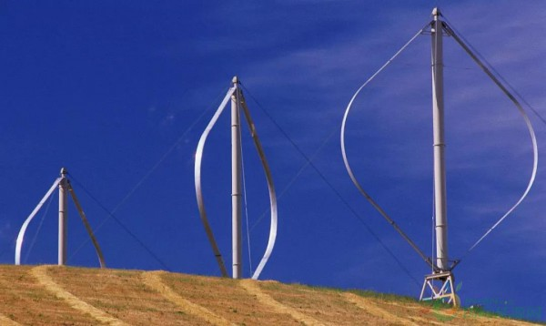](http://www.in-en.com/article/html/energy-2265162.shtml)

[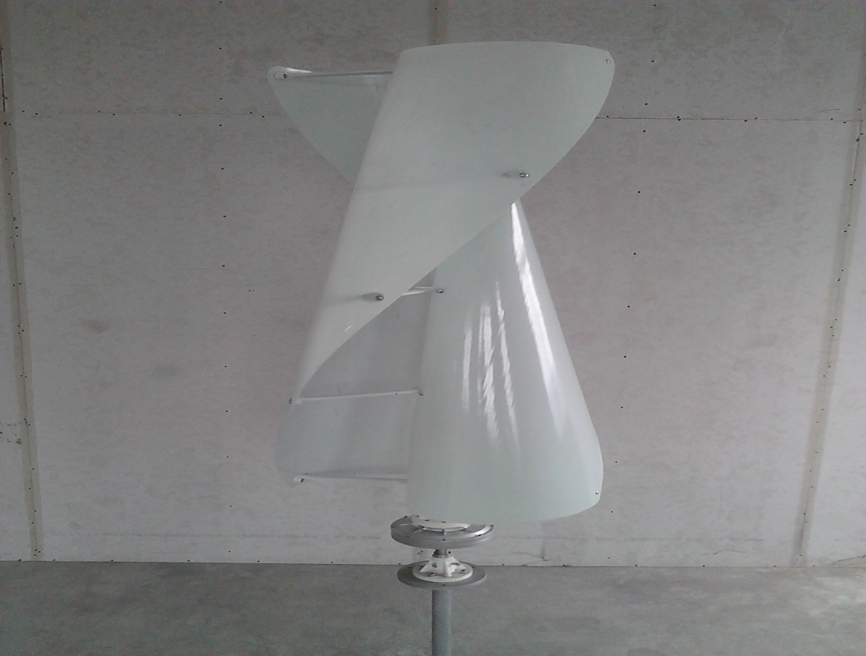](http://info.b2b168.com/s168-57381014.html)

专利证书上采风装置为锥形风塔：当风作用在锥形风塔时，由于卡门涡旋原理，会对锥形风塔产生一个周期性的交变横向力,从面引起锥形风塔产生周期性的振动,锥形风塔得到的振动频率和振幅通过连接支撑传递到能量转换装置从而实现锥形风塔所获取风能的传递与转变

2、下面是磁生电装置

应用电磁感应定律，所以可以自行发挥想象在磁生电装置上进行改进

1. 剩余的连接件等等

综上，发电机发电利用电磁感应定律，其中磁通量的变化为研究点。本装置利用卡门涡旋震动来提供动能，然后通过一些连接装置传动或放大这种动能，如果利用永磁体的话则B不变，若使ɸ变则只有s变。